題目

貪吃蛇 方案B

目標

1. 了解此程式的畫面顯現
2. 控制貪吃蛇方向以及蘋果程式解析

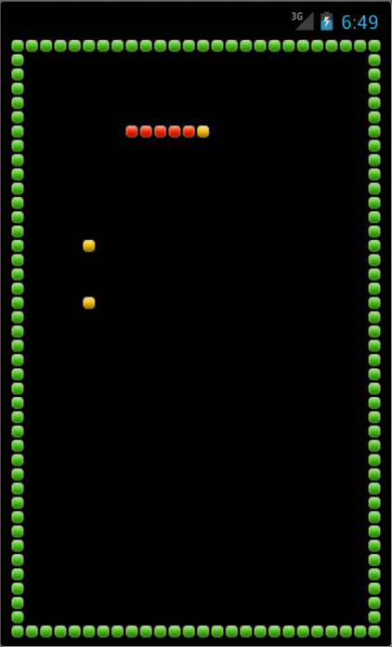

BN98114

畫面：

setContentView(R.layout.snake_layout);

顯示畫面

onSaveInstanceState為保存

public void onSaveInstanceState(Bundle outState) {  
        //Store the game state  
        outState.putBundle(ICICLE_KEY, mSnakeView.saveState());  
    }

暫停時想回到原本畫面

mTileSize為磚塊

mXTileCount為橫軸x

mYTileCount為縱軸y

mXOffset為x偏移位置

mYOffset為y偏移位置

        for (int x = 0; x < mXTileCount; x += 1) {  
            for (int y = 0; y < mYTileCount; y += 1) {  
                if (mTileGrid[x][y] > 0) {  
                    canvas.drawBitmap(mTileArray[mTileGrid[x][y]],   
                                mXOffset + x * mTileSize,  
                                mYOffset + y * mTileSize,  
                                mPaint);  
                }  
            }  
        }

BN98088

畫出外框的磚塊

public void clearTiles() {  
        for (int x = 0; x < mXTileCount; x++) {  
            for (int y = 0; y < mYTileCount; y++) {  
                setTile(0, x, y);  
            }  
        }  
    }

蛇是移動的, clearTiles為清除顯示

控制貪吃蛇方向：

private int mDirection = NORTH;

蛇頭方向預設為向北

private int mNextDirection = NORTH;

下一個蛇頭的方向預設為向北

if (mDirection != SOUTH) {  
                mNextDirection = NORTH;  
            }  
            return (true);  
        }

BN98094

假如蛇頭不面向南,則面向北

if (keyCode == KeyEvent.KEYCODE_DPAD_DOWN) {  
            if (mDirection != NORTH) {  
                mNextDirection = SOUTH;  
            }  
            return (true);  
        }

keyCode為鍵盤方向鍵, KEYCODE_DPAD_DOWN為當鍵盤按↓,蛇頭不面向北,則面向南

if (keyCode == KeyEvent.KEYCODE_DPAD_LEFT) {  
            if (mDirection != EAST) {  
                mNextDirection = WEST;  
            }  
            return (true);  
        }

KEYCODE_DPAD_DOWN為當鍵盤按←,蛇頭不面向東,則面向西

  if (keyCode == KeyEvent.KEYCODE_DPAD_RIGHT) {  
            if (mDirection != WEST) {  
                mNextDirection = EAST;  
            }  
            return (true);  
        }

KEYCODE_DPAD_DOWN為當鍵盤按→,蛇頭不面向西,則面向東

參考資料

<http://developer.android.com/resources/samples/Snake/index.html>

面臨到的問題

張志偉

一開始想說蛇的畫面以及框架是怎樣畫的，還有座標的程式是怎樣寫的，不懂的都在問同學或上網查。

胡江海

了解蛇的移動與控制，因為這款遊戲最基本就是控制蛇的方向去吃蘋果，所以先去了解控制蛇的程式，不懂得會上網查，再不行就追著同學問爆他。

許書翊

我這邊先是要知道控制之後，再來就是按鍵反應，蛇要他往東他要不敢往西的指令，不然都不做設定的話我想應該會天下大亂，那不懂的會繼續做討論。

分組

組長：張志偉(BN98114)

組員：胡江海(BN98088)、許書翊(BN98094)

工作項目

初期討論這次作業的方向

每個禮拜二下午&線上遠端連線

胡江海→每週要多了解一段程式碼

許書翊→負責找資料、分析大方向

張志偉→分配工作、每次討論做統整